**PERBEDAAN KEMAMPUAN KOMUNIKASI MATEMATIS ANTARA SISWA YANG MENDAPATKAN**

**MODEL PEMBELAJARAN KOOPERATIF TIPE**

***GROUP INVESTIGATION* DENGAN *TEAM QUIZ***

**DITINJAU DARI KEMANDIRIAN BELAJAR SISWA**

**SKRIPSI**

diajukan untuk memenuhi salah satu syarat memperoleh

gelar Sarjana Pendidikan

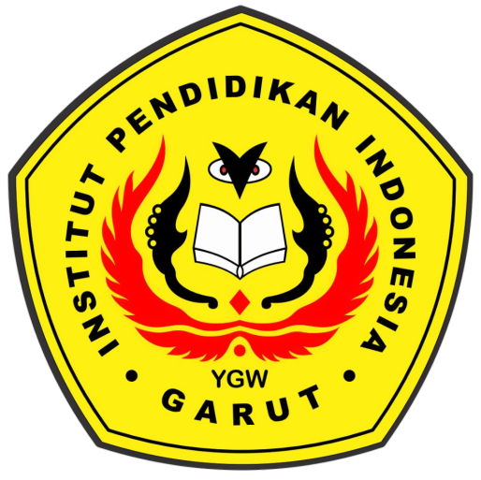

oleh:

**NENDEN SANIYYAH ANGGRAENI**

**16512011**

**PROGRAM STUDI PENDIDIKAN MATEMATIKA**

**FAKULTAS ILMU TERAPAN DAN SAINS**

**INSTITUT PENDIDIKAN INDONESIA**

**GARUT**

**2020**